ELECTRÓNICA ANALÓGICA. 2º CURSO ING. TELECOMUNICACIÓN
EXAMEN 2º PARCIAL. JUNIO 2007

- El circuito de la figura es un amplificador no inversor que utiliza dos operaciones en lugar del diseño tradicional con uno.
  - Calcule la ganancia del circuito suponiendo los amplificadores operacionales ideales.
  - Calcule la ganancia y el ancho de banda suponiendo los dos amplificadores iguales con ganancia diferencial: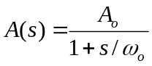 . ( Nota: desprecie los términos en s² durante el cálculo)
  - Compare el ancho de banda obtenido en el apartado anterior con el del amplificador no inversor tradicional : 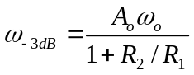. ¿Qué ventaja tiene usar la configuración con dos operacionales?
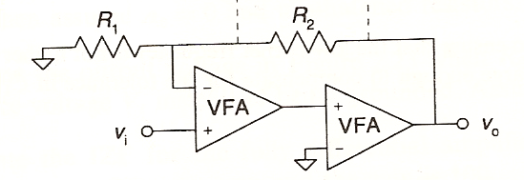

- Se desea diseñar un filtro antialiasing de Butterworth con ganancia 3. El ancho de banda necesario de esta señal es de 1 kHz (atenuación máxima del 1 %) y se precisa atenuar al menos un 99 % la contribución de la frecuencia de muestreo (f_{S} = 5 KHz). Calcule y diseño dicho filtro.

- Para el circuito de la figura halle la ganancia de lazo L(s) = Aβ(s) = A V⁺(s)/V_{o}(s), L(jω), la frecuencia para fase nula de la ganancia de lazo y R₂/R₁ para oscilación. Diseñe el circuito para una frecuencia de oscilación de 5 kHz.
